“周萍优秀培育室”读书简报

全体培育室成员（组织）

2024年4月25日

学习主题：

《学前儿童发展心理学》第二章：发展中的学前儿童心理

领读纲要：

- 什么是情绪？
- 儿童有哪些基本情绪？
- 你会在工作中如何针对班级幼儿开展相关工作？

内容梳理：
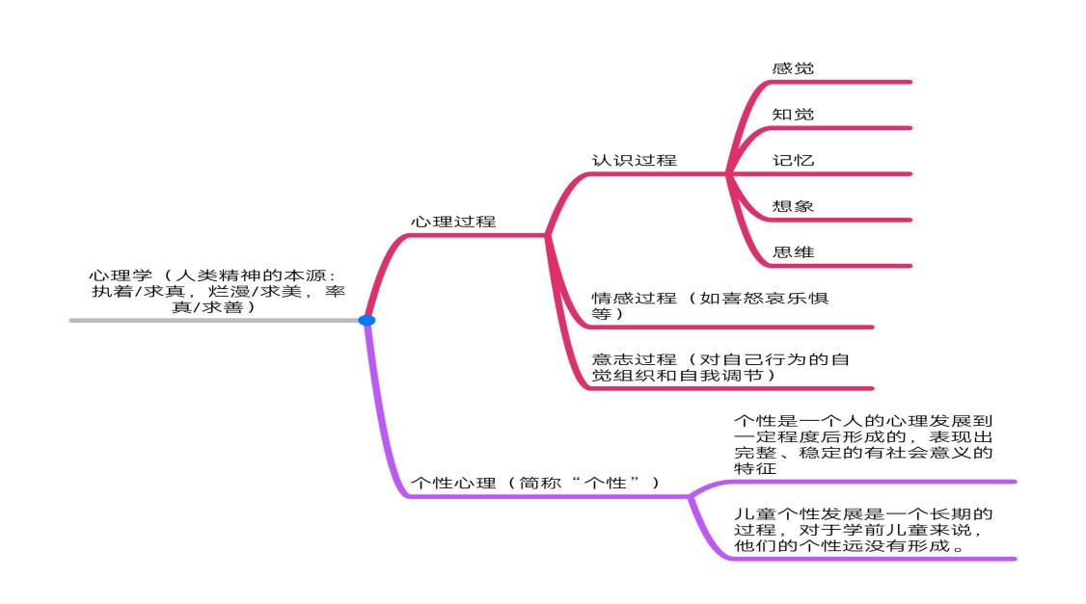

学习心得：

- 尹彦：什么是情绪？
张蓉：情绪是情感的具体形式和直接体验，情感是情绪经验的概括。同时指出情绪、情感对学前儿童的成长具有重要的心理价值。
郑佳依：情绪是对客观事物与人的需要之间关系的具体形式和直接体验，在学前儿童的成长中，具有重要的心理价值。
钱洁：通常所讲的情绪是情感的具体形式和直接体验，情感是情绪经验的概括。
情绪、情感对学前儿童的成长具有重要的心理价值。
周桀：情绪是人心理活动的重要表现，是个体对客观事物的一种反应。儿童出生时已具有一定的情绪反应能力，但是情绪作为一种适应能力是通过后天学习获得的。
黄佳溢：情绪，指人体的各种心理活动，是对客观事物本身的反应，是人们在特定环境中，用来适应环境变化和社会功能所采取的各种态度、感情、行动等的心理反应。
- 尹彦：儿童有哪些基本情绪？
钱洁：微笑，痛苦悲伤，焦虑恐惧，愤怒
郑佳依：儿童的基本情绪包括微笑、痛苦与悲伤、焦虑和恐惧、愤怒。
周桀：每个孩子都是独立个体，有属于自己的特质，也有不同的情绪表现。情绪本来就是人的一种体验，当孩子受到外界影响时，会表现出来不同的情绪。
一岁半之前的孩子所表达的情绪大多以基础情绪为主，即愉快、愤怒、悲伤、厌恶、惊讶、恐惧等。这些基础情绪的表达，既是一种自我释放，也是一种适应环境和达成目标的手段。
一岁半到两岁半之间的孩子，自我意识情绪，即同情、嫉妒、尴尬、自豪、羞愧、内疚等开始出现。同时，孩子开始有一定的管理基本情绪的能力。
两岁半之后，孩子慢慢学会控制基本情绪，并开始学习管理自我意识情绪。
黄佳溢：新生儿的基本情绪反应是恐惧，愤怒和爱。儿童在后天环境中建立起各种条件反射，促使恐惧，愤怒和爱三种基本条件不断发展，并通过学习团结为越来越复杂的情绪。由于这样一种演化过程，爱引起温柔，同情，相思和有关的情绪，恐惧引起窘迫，苦恼，焦虑和类似的派生情绪。愤怒引起仇恨，嫉妒，大怒和类似的情绪。
针对低年龄段的幼儿，他们对情绪的自我调节能力较弱，容易产生发脾气的情况。这种时候不能用更大的声音去压制孩子，这样等同于火上浇油。我们老师需要静下心来与孩子沟通，可以采用让幼儿转移注意力的方式让幼儿逐渐冷静下来，倾听他们的想法，接纳不良情绪，做好一个情绪的疏散和引导。
张蓉：新生儿存在三种类型的基本情绪反应，即恐惧、愤怒、爱，婴儿的情绪和情感具有易变换、易冲动、易传染、易外露的特征，儿童的基本情绪有微笑、痛苦与悲伤、焦虑与恐惧、愤怒，随着儿童对周围人的辨别能力增强，他们的情感选择性也随之增强，虽然他们的情感比婴儿期有较大发展，但还是不太稳定的，仍然有易变、易冲动、易“传染”的特定。
- 尹彦：你会在工作中如何针对班级幼儿开展相关工作？
张蓉：在班级日常工作中，关注幼儿的情绪是必然的，在我们班，我们利用早晨入园签到，引导幼儿根据自己的情绪选择相应的彩色笔进行签到，如生气是红色笔、难过是黑色笔等，根据孩子们的签到，教师及时关注、倾听幼儿的情绪故事，做好引导、家园联系等工作，帮助幼儿的不良情绪得到缓解。
郑佳依：我会先观察班级幼儿的行为，判断他的气质类型，然后根据他的气质类型及当下 的情况进行判断， 理解他的情绪，并引导他冷静下来，在逐渐实现情绪调控。
钱洁：3~4岁小班幼儿的情绪更易外露且不稳定。由于还不能很好地识别与控制情绪,在自己的需求不被满足或遇到挫折时，这一阶段的幼儿就会变得手足无措,只好以“哭”这种最直接的方式来表达。我们班的乐乐就是典型的例子。乐乐会因为挫折和需求没有被满足而哭闹不止,有时甚至还会重重拍打自己的身体,这样的情绪问题不仅伤害了他自己，同时也影响了他人。为了走进乐乐的情感世界,我们开始观察和家园合作。
一天,芦老师带小朋友们玩了接龙当快递员的游戏。中途因为午餐时间到了,游戏不得不中断。当芦老师说:“小朋友,因为时间关系我们下次再继续玩吧！”乐乐哭闹不止，芦老师便答应了乐乐的要求,情绪得到控制后，乐乐擦了擦眼睛走到芦老师旁边念起了游戏里的话。可等到乐乐把快递送给萌萌后，依然还是在芦老师宣布游戏结束时大声哭闹起来，“游戏没结束，我不要去吃饭，我还继续玩。”芦老师没有同意，于是乐乐的情绪持续得特别久，不仅影响了乐乐就餐,还影响了乐乐一下午的情绪。
我们及时反馈给了家长，通过家园合作共同培养幼儿游戏时间管理。
教师了解幼儿情绪的特征可以帮助家长和老师更好地与幼儿互动，关注他们的情绪状态，合理引导他们的情绪表达和处理方式。
黄佳溢：在日常教育教学中，我们也可以通过一些情绪管理类的绘本阅读来解决孩子们的一些问题，例如《把坏脾气收起来》、《我会想念》、《妈妈我真的很生气》等等，帮助幼儿理解“愤怒”、“生气”的情绪，向故事中的主人公一样，当想要发脾气的时候，可以通过恰当的方式发泄出来。通过循序渐进的方式，让孩子能够认识，理解，处理生活中的常见情绪。
同时，老师也要做一个有心人，留心观察孩子的情绪变化。可以问孩子：“今天有高兴的事情发生吗？”“怎么看上去有点不开心？”如果孩子不想说，也不要强迫，只要让他感受到自己对他的爱、关注和支持就好了。
总之，关注幼儿的心理健康、情绪管理，不是轻而易举的事。老师也是孩子效仿的对象之一，因此，老师也一定要做好自己的情绪管理、保持良好情绪，注意自己日常的一举一态，为孩子做好榜样。
周桀：孩子在成长过程中，总会产生不同的情感体验，不可避免地呈现各种各样的负面情绪状态。我们需要重视孩子的情感需求，并对孩子的情绪做出正确的引导，帮助孩子认识、了解和管理自己的情绪，学会理解他人。
《3-6岁儿童学习与发展指南》健康领域在目标2中强调：5-6岁幼儿“经常保持愉快的情绪，知道引起自己某种情绪的原因，并努力缓解；表达情绪的方式比较适度，不乱发脾气；能随着活动的需要转换情绪和注意”。我们从识别幼儿情绪、引导幼儿表达情绪、不良情绪排遣三个方面引导幼儿科学有效管理自己的情绪。
- 正确认识情绪并留心观察幼儿的情绪。
老师在一日活动的各个环节留意孩子的情绪，然后用“便利贴”记录下来，记录的内容可以是“一个词”（如，兴奋）；可以是“一句话”（如，冉冉的鞋子上的装饰扣掉了，她捂着眼睛轻轻地哭泣）；也可以是“一段话”（记录幼儿情绪发生的原因、过程及结果）然后贴在幼儿的照片旁边。记录留下“痕迹”，老师不仅在事后不会疏忽和遗忘，还可以有的放矢地对幼儿进行及时的帮助和教育。
- 在帮助孩子管理情绪的过程中，要教给孩子如何正确的表达和调节自己的情绪，应该把握两个原则。第一，不要给情绪设限，不管是好的情绪还是坏的情绪，都应该被认同；第二，承认自己的感觉，才能更好地接纳自己，进而接纳他人。

